- 使用前的准备
  - 本说明适用于梅特勒-托利多仪器（上海）有限公司过程检测部销售的在线pH电极。
  - 打开包装前请检查包装是否有损坏。如果外包装已破损，请不要继续打开包装物，立即与运输部门和梅特勒-托利多公司联系，运输方代表到场后共同打开包装检验电极是否损坏，建议拍照取证。
  - 如外包装完好但电极损坏请立即和梅特勒-托利多公司联系。并将电极连同质保卡、说明书以及原包装寄回梅特勒-托利多公司。
  - 使用前请仔细阅读电极的使用说明书。如果电极的隔膜有硅胶覆盖，在使用前用电极附带的小刀小心的将硅胶刮掉，方向应从前向后，以免刮坏敏感膜。注意应将隔膜上的硅胶全部刮掉（直到刀尖碰到隔膜上的多孔陶瓷）。
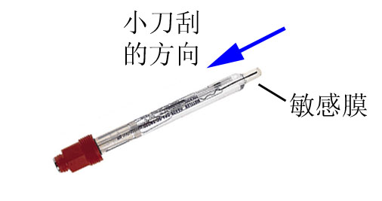
  - 观察pH电极敏感膜球泡内是否有液体，如没有充满液体或有气泡应轻轻甩动电极使球泡内充满液体，没有气泡。
  - 电极使用前可先在酸性缓冲液（pH4.00）中浸泡数分钟，然后在中性缓冲液（pH6.86或7.00等）中浸泡数分钟。然后再开始校准。

- 电极校准时的注意事项
  - 校准时请注意采用新鲜的缓冲液。如使用由梅特勒-托利多生产的缓冲液，当缓冲液褪色后即失效，不可使用。如使用NIST系列（用户自配的国标系列）缓冲液，建议配制后一周内使用。其余缓冲液请参照具体使用说明。
  - 电极在缓冲液中放置1分钟再进行后续操作。
  - 注意在变送器中选择正确的缓冲液系列，参见仪表使用说明书。
  - 冲洗电极后只能用柔软的纸巾吸干水分，切勿摩擦pH敏感膜。
  - 电极的校准周期根据不同的使用环境和精度要求而定，在保证精度的前提下确定适当的校准周期。

- pH电极的日常维护保养
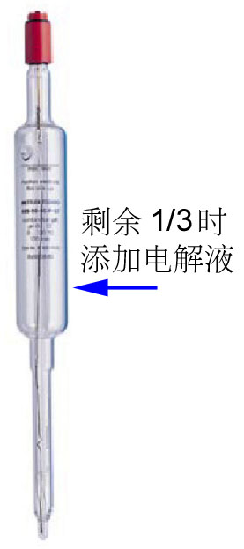
  - 一般性污染：用水、0.1mol/lNaOH或0.1mol/lHCl清洗电极数分钟。
  - 油脂或有机物污染：用丙酮或乙醇清洗电极数秒钟。
  - 硫化物污染（隔膜发黑）：用9892清洗液处理（见5所附使用说明）。
  - 蛋白质污染（隔膜发黄）：用9891清洗液处理（见5所附使用说明）。
  - 电极的再生：用9895再生液处理（见5所附使用说明）。再生只能有限的延长电极的寿命。
  - 添加电解液：对于465和InPro2000系列电极使用时应注意及时添加电解液。
  - 护套保压：对于需要加压的465和InPro2000系列电极使用时应注意经常观察护套上的压力表读数。原则上护套内的压力应比反应器内压力高1.5Bar以上。
注：当被测介质对电极有硫化物污染或蛋白质污染时，应及时处理。

- pH电极的保存
  - 电极较长时间不用时应按说明书要求保存在合适的液体中。
  - 电极不能长期干放，不能在表面附有干燥介质时贮存电极。干放的电极应先放在合适的保存液中活化后才能使用。
  - InPro3030/3100系列在pH4的缓冲液中活化，其余可在3MHCl（或饱和KCl）中活化。
  - 电极不可放在蒸馏水中保存。

- 电极处理液使用说明
  - 电极清洗液（9891）
胃液素/HCl用来去除蛋白质污染（隔膜发黄）。用法：将电极头部放入溶液中，确保隔膜浸没在溶液中（至少1个小时）。然后用蒸馏水冲洗，重新校准。订货号：51340068。
  - 隔膜清洗液（9892）
硫脲/HCl用来清洗发黑的隔膜，它是由含硫溶液引起的。使用方法：将电极头部浸泡在溶液中（隔膜应没入溶液中），直到隔膜无色（至少1小时），然后浸泡在3M的KCl中过夜，完全冲洗，重新校准后可使用。订货号：51340070。
  - 电极再生液（9895）
敏感膜向下手持电极，把电极再生液滴在敏感膜上，沿轴线不断旋转电极，建议保持3分钟左右，然后立即用去离子水彻底冲洗电极并将电极贮存在电极使用说明书指定的保存液中12小时。重新校准后使用。订货号：51319053。

